Tolna Vármegyei Környezetvédelmi Vetélkedő
„Klíma és mezőgazdaság”
a Szekszárdi I. Béla Gimnázium szervezésében
Első forduló – írásbeli feladatlap
Beküldési határidő: 2024. október 25.

A feladatlapokat az online felületen kérjük kitölteni.
Műszaki nehézségek esetén a word formátumú feladatlapot elektronikusan az ibelalabor@belamail.hu címre várjuk pdf formátumban.

Csapatnév

Csapattagok neve
Felkészítő tanár neve:

Felkészítő tanár emailcíme:

Iskola neve:

Úgy tűnik, hogy málnalekvár helyett idén már fügelekvárt eszünk. Nemrég lett vége a nyárnak, amikor mindannyian éreztük, hogy a forróság és a csapadék hiánya hatással van életünkre, így a jelenleg termesztett növényeinkre is. Ez a nyár elgondolkodásra késztet és új utak keresésére indít a mezőgazdaságunk jövőjével kapcsolatban. Gyertek és gondolkodjunk együtt, hogy vajon jövőre milyen növényeket ültessünk a kertünkbe és vizsgáljuk meg, hogy hazánk növény- és állatvilága hogyan reagál klímánk folyamatos változására.

Kezdjünk hát neki a feladatlapnak és keressük meg a válaszokat. Jó munkát kívánunk nektek!

- feladat (25 pont)
Tekintsük át először, hogyan is alakultak a csapadék és hőmérsékleti viszonyok szűkebb hazánkban a közelmúltban. Most nem csak az idei nyárra, hanem kicsit hosszabb távra tekintünk vissza, így a folyamatok jobban kivehetőek.
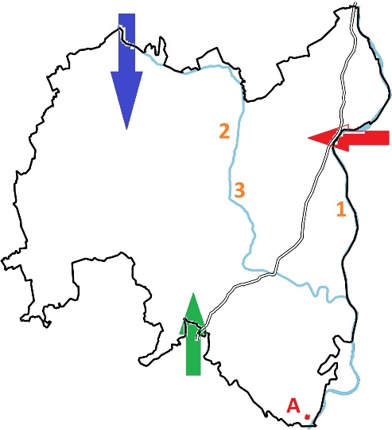
1. A képen Tolna vármegye térképét láthatjátok. A vármegye területén legalább három éghajlati hatást is megfigyelhetünk, amelyeket nyilakkal jelöltünk
-nevezd meg ezeket:
a)
b)
c)

2. A globális felmelegedés hatására hazánk éghajlatában is jelentős változások történnek. Nevezz meg legalább kettőt, amely a csapadékviszonyokat érinti!

Melyik az az éghajlattípus amelynek erősödése felé mutatnak ezek a folyamatok?

3. A hirtelen esőzések nyomán megemelkedő folyók árvizet okozhatnak, amely jelenségnek szeptember elején tanúi lehettünk.

Tolna vármegyében három vízfolyást is veszélyeztethet árhullám, amelyet a térképen számokkal jelöltünk. Nevezd meg ezeket!
1.
2.
3.

4. Tanulmányozzátok a diagrammokat, amelyek a csapadékviszonyok alakulását mutatják vármegyénk székhelyén, Szekszárdon. Ezután válaszoljatok a kérdésekre.

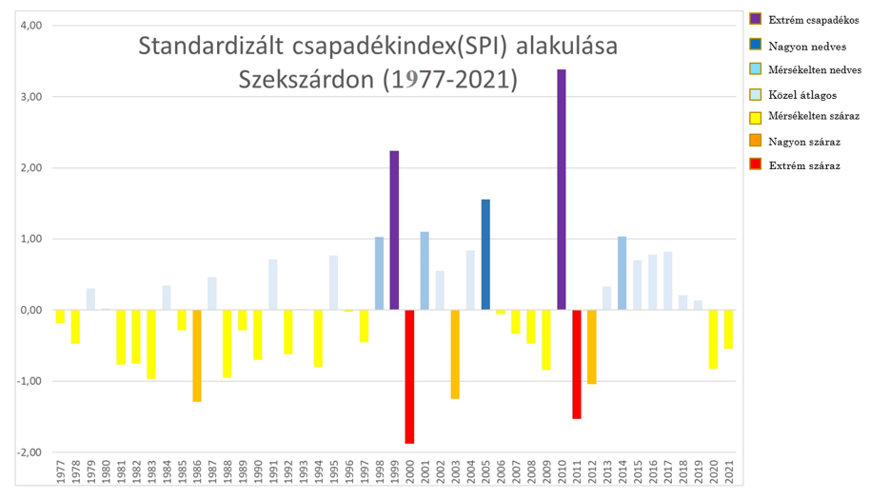

a, Melyik volt az utóbbi 40 év legcsapadékosabb éve?

b, Milyen változás állapítható meg 1977-től napjainkig a csapadékeloszlást tekintve az évek között?

c, Melyik két kategóriába tartozik Szekszárd leginkább a csapadékindex alapján?

a:…………………………………………… b:…………………………………………..
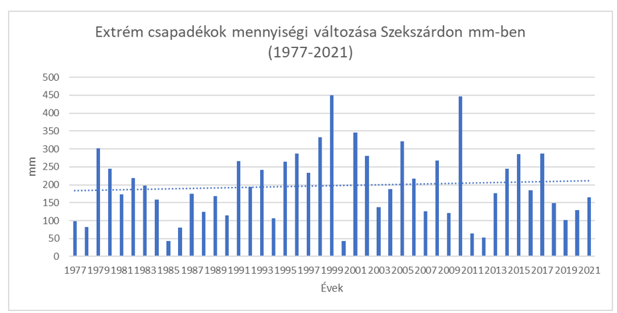
d, Melyik évben hullott le a csapadék legnagyobb mennyisége extrém csapadék formájában Szekszárdon?
…………………év
e, Hány mm csapadék hullott le ekkor extrém csapadék formájában Szekszárdon?
………………..mm
f, Alapvetően mi állapítható meg az extrém csapadékok mennyiségi változását illetően a trendvonal szerint 1977-től napjainkig?

e, Minimálisan milyen mértékű csapadékot nevezünk extrém csapadéknak?
………………………mm

5. Az alábbi híradás egy tolnai községről szól, amelyben az idei év folyamán megdőlt az aznapra vonatkozó országos napi melegrekord. Elhelyezkedését a térképen piros ponttal (A-val) jelöltük. Melyik lehet ez a település? Egészítsd ki a szöveget a megfelelő szavak beírásával! „Megdőlt a napi melegrekord csütörtökön: a Tolna vármegyei ……….. településen 16,4 Celsius-fokig melegedett a levegő - közölte Facebook-oldalán a HungaroMet Nonprofit Zrt, vagyis leánykori nevén az ………….. ………….. Szolgálat.
Az erre a napra vonatkozó korábbi, 15,7 fokos országos melegrekordot a …………… vármegyei Drávaszabolcson mérték 2022-ben.
Az előzetes adatok alapján ezt a 2022-es rekordot több állomáson is sikerült túlszárnyalni ….……. 4-én.”

6. Nézzük meg most a hőmérséklet alakulását Szekszárdon. Tanulmányozzátok a diagrammot és válaszoljatok a kérdésekre. 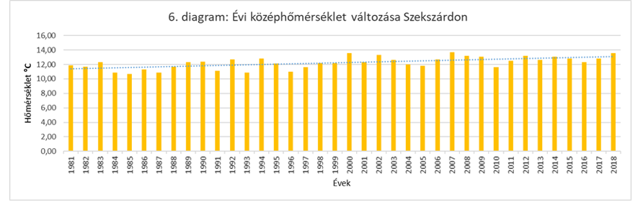
a, 1981 és 2018 között melyik évünk volt a legmelegebb?
………………év
b, Milyen változás figyelhető a meg a trendvonal szerint az évi középhőmérséklet változásában Szekszárdon?

c, Milyen extrém magas hőmérsékleti értékeket mértek Szekszárdon az idei évben?

- feladat (25 pont)
A biológiai sokféleség rendkívül fontos, hogy fenntartsuk az ökológiai egyensúlyt a természetes életközösségekben. Egyre nagyobb területeket vonunk mezőgazdasági művelés alá, ami az ott élő fajok életterét egyre inkább csökkenti. A monokultúrás mezőgazdaságnak és nagy területek beszántásának köszönhetően az alsó képnek megfelelően alakul ezen területek fajgazdagsága. Most, hogy időjárásunk erős változásokat mutat érdemes lesz elgondolkodnunk, hogy a szárazsághoz is nehezen alkalmazkodó intenzív kultúrákat lecseréljük környezetbarátabb technológiára, mint például a mozaikos földhasználat.
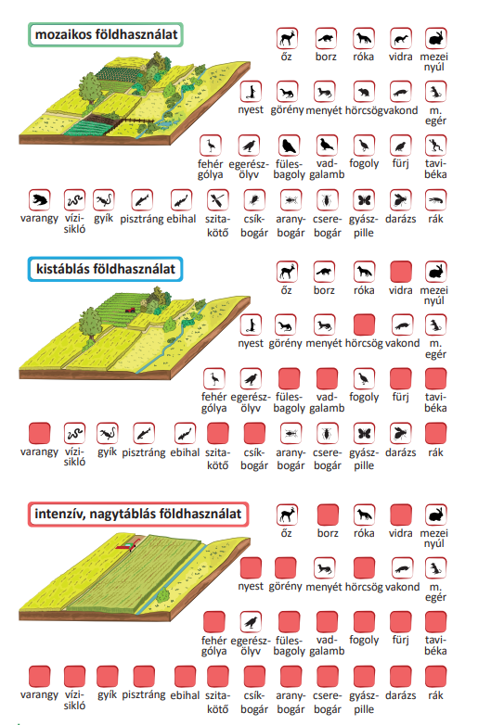
A következő ábrák a különböző földhasználati módok mellett megélő életközösségeket mutatják be.

a, Készítsetek táplálék hálózatokat a felső (15-20 fajból álló) és legalsó (7-10 fajból álló) képnek megfelelő mezőgazdasági művelési módszerekhez. (Más fajokat is felhasználhattok.)

b, Gyűjtsetek ötleteket, hogyan lehetne a hazai mezőgazdaságban közelíteni a felső képen látható fajgazdag életközösséghez!

c, A biológiai sokféleség csökkenése mellett milyen egyéb környezeti problémát okozhat, ha az alsó képnek megfelelően folytatjuk a mezőgazdasági művelés gyakorlatát? Írjatok 4-5 további következményt!

d, Keressetek olyan egyezményt/egyezményeket, amelyek a biológiai sokféleséggel/vadon élő növényekkel-állatokkal kapcsolatosak! Szerintetek mennyire valósulnak meg ezek az elvek?

- feladat (15 pont)
A következő keresztrejtvényben a klímaváltozással és az élővilággal kapcsolatos kérdéseket találtok. Ha helyesen megfejtitek, a színezett négyzetekben található betűket helyes sorrendbe téve egy újabb fogalmat kaptok. Röviden magyarázzátok is meg!
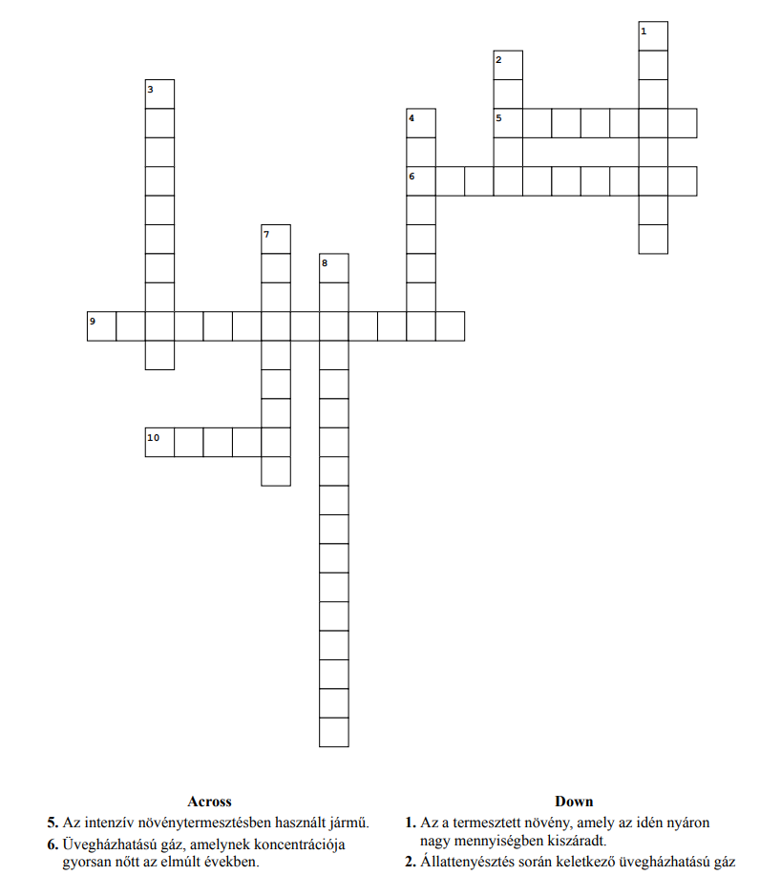

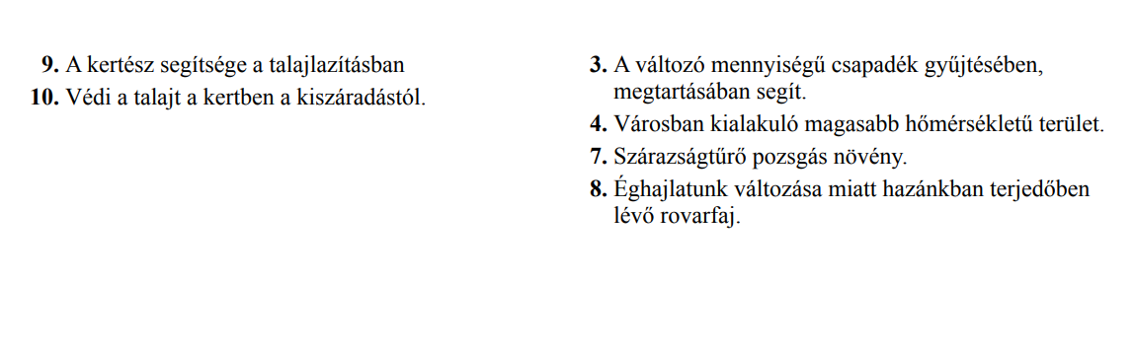

A megfejtés:……………………………………………………………….
Magyarázata:……………………………………………………………………………………………………………………………………………………………………………………………………………………………………………………………………………………………………………………………………………………………………………………………………………………………………………………………………………………………………………………………………………………………………………………………………………………………………………………………………………………………………………………………….

- feladat (25 pont)
A növények fejlődése csak akkor zavartalan, ha a talajban bizonyos elemek kellő mennyiségben jelen vannak. Ilyen elemek elsősorban a nitrogén, foszfor és a kálium. A mezőgazdasági területeken vagy a kiskertekben a bő termés érdekében ezeket az elemeket trágya, és műtrágya formájában juttatják a talajba. A trágyák kémiai minőség szerint két nagy csoportba oszthatók: szervetlen műtrágyák és szerves trágyák.
- Keressétek meg, hogy a következő elemek milyen hatással van a növények fejlődésére!
- nitrogén
- foszfor
- kálium

- Milyen egyszerű műtrágyát ismertek? Írjatok két- két példát mindegyikre, leírva a nevét és a kémiai képletét is (például: ammónium-hidroxid vagy szalmiák só, képlete NH₄OH)
  - nitrogéntartalmú:

  - foszfortartalmú:

  - káliumtartalmú:
- Milyen összetett vagy komplex műtrágyát ismertek?

- Mit jelent a szintetikus műtrágya fogalma, írjatok rá példákat!

- A műtrágyák nem megfelelő alkalmazása milyen környezetvédelmi problémákat okozhat?

- Gyűjtsétek össze a leggyakrabban használt szerves trágyákat, nézzetek utána a trágyákban található elemeknek. A táblázatban tüntessétek fel a jellemző elemek arányát.

trágya megnevezés | N | P | K
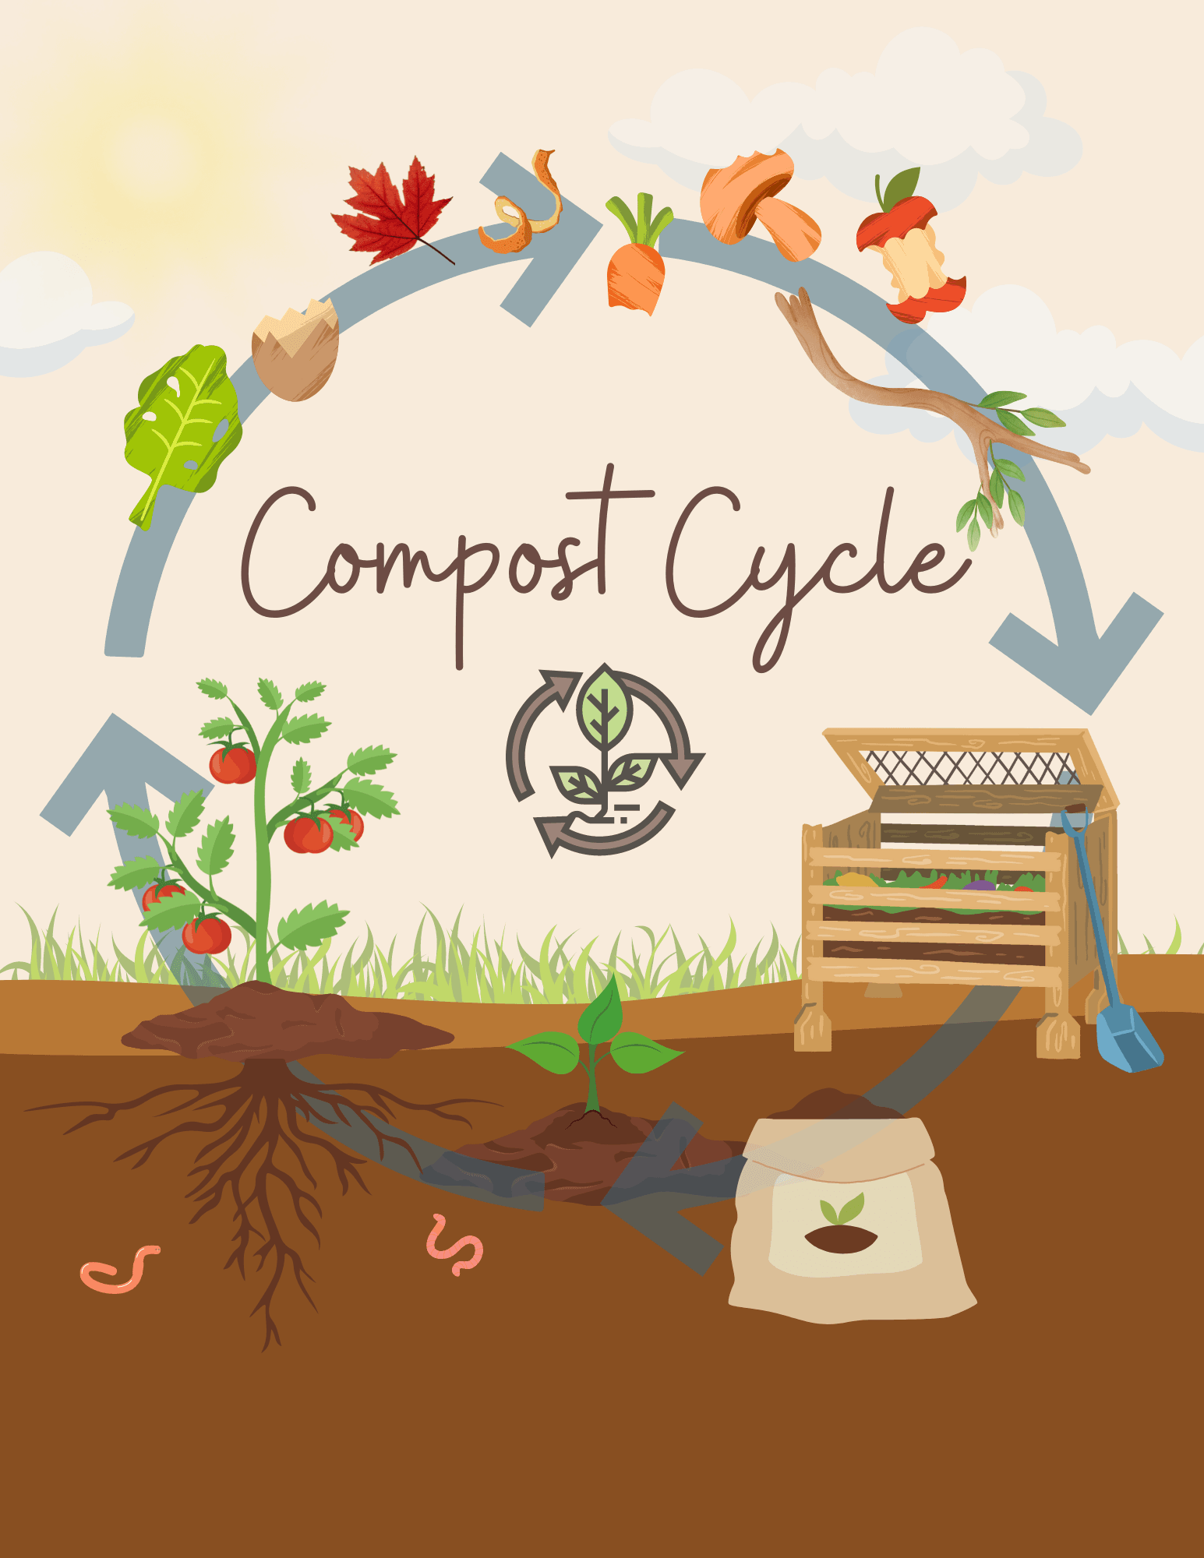
- Komposztálással kiváló minőségű humusz állítható elő, így természetes úton tudjuk javítani a termőtalaj minőségét. A következő ábrán a komposztálás folyamatát láthatjátok. Írjatok legalább négy dolgot, amire a folyamat során nagyon oda kell figyelni.

a,
b,
c,
d,

- Válasszátok ki, melyik hulladék kerülhet a komposztba és melyik kerüljön inkább a vegyes szeméthez! Van olyan amelyik egyikhez sem jó?
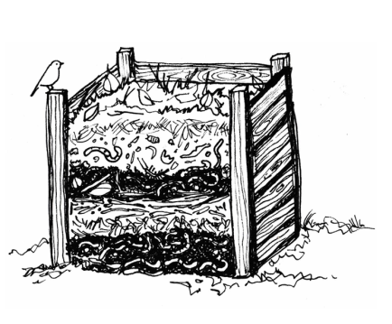

almacsutka
virágzó gyomnövény
lehullott hársfa lomblevelek
sült hús maradéka
műanyag palack
lenyírt fű
tojáshéj

VI. feladat (30 pont)
Nézzetek körül ismerőseitek kiskertjében. Milyen növényekkel találkozhattok ott? Kérdezzétek meg, milyen növényeket szoktak termeszteni és különböznek-e ezek az elmúlt két évben termelt növényektől. Kérdezzétek meg őket, hogy jövőre mit szeretnének termeszteni.
Tervezzetek egy olyan kertet, amit el tudtok képzelni 40 év múlva itt Tolna vármegyében. A kertben legalább 10*10 négyzetméteres területen konyhakert legyen és egy négy fős család zöldségszükségletét fedezze. A különböző környezetbarát módszerek, a csapadékgyűjtő technológiák használatára, komposztálóra is gondoljatok.
Rajzoljatok, számoljatok, tervezzetek!
Jó munkát kívánunk!

